* Domain Model

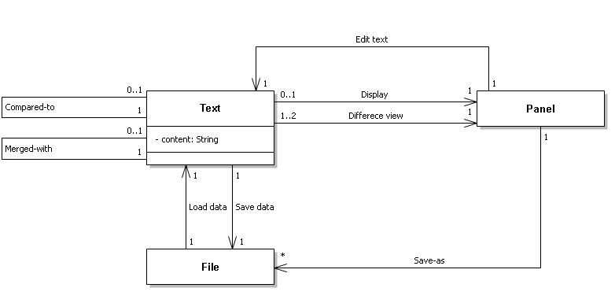

이 프로젝트에서 도메인은 크게 세 가지로 구분된다. 처리할 문제 데이터에 관련된 Text, 사용자에게 보여주기 위한 Panel, 그리고 입출력 데이터로 존재하는 File 이다. 각 도메인은 도메인 내에서 목적을 수행하기 위한 기능을 갖고 있으며, 다른 도메인과 상호작용 한다. 도메인 모델을 기능, 프로세스 흐름대로 각 부분을 분석하면 다음과 같다.

* Text 생성  
  - UC1(새로운 텍스트의 생성), UC2(파일의 텍스트 불러오기), UC4(텍스트 편집하기)  
  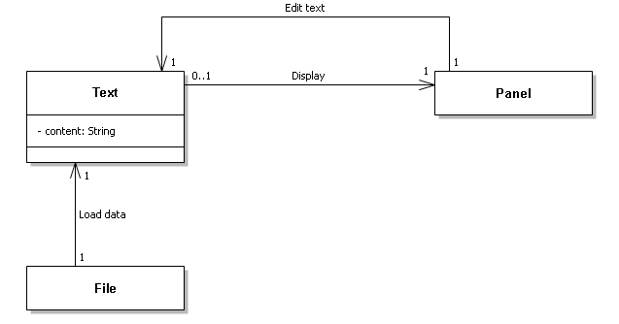
* 기능을 수행하기 위해서는 그 대상인 Text 객체가 있어야 한다. Text 객체는 File 에서 데이터를 불러오거나(Load Data), Panel에서 유저가 새로 작성한 텍스트를 객체로 가져와야 한다(Edit text). Text는 String 형태인 content를 가지며, Panel 을 통해 볼 수 있는 형태로 출력(Display) 된다.
* Text 비교, 병합  
  - UC6(Panel간 텍스트 비교하기), UC7(Panel 텍스트의 병합)

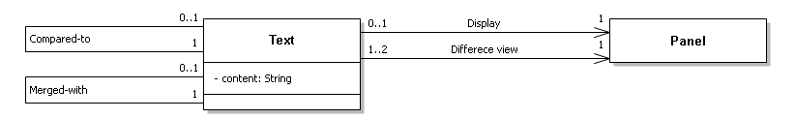

* Text 도메인은 두 가지 주요 기능을 수행한다. 양쪽의 텍스트를 비교하는 것(Compared-to)과, 병합하는 것(Merged-with)이다. Text내에서 일대일, 혹은 빈 텍스트와 비교하고 병합할 수 있기 때문에 0..1로 표현 되었다. 비교한 내용은 연결된 Panel에 하이라이트식으로 표시(Display)되며 다른 내용을 모아서 Panel에 따로 표시된다(Difference view).
* 데이터 저장
* UC5(텍스트를 파일에 저장하기)

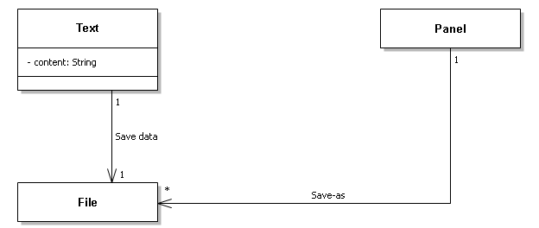

* 데이터를 파일에 저장한다. 기존에 불러와서 사용하던 Text 데이터가 수정 혹은 병합 되었을 경우에 파일에 저장한다(Save data). Panel에서 새로 작성되었거나 수정한 텍스트는 다른 이름으로 여러 개 저장이 가능하다(Save-as).